АДМИНИСТРАЦИЯ САРАКТАШСКОГО РАЙОНА
П О С Т А Н О В Л Е Н И Е
_________________________________________________________________________________________________________

п. Саракташ

О назначении членов конкурсной комиссии по отбору кандидатур на должность главы муниципального образования Александровский сельсовет Саракташского района Оренбургской области

В соответствии с частью 2.1 статьи 36 Федерального закона от 06.10.2003 № 131-ФЗ «Об общих принципах организации местного самоуправления в Российской Федерации», решением Совета депутатов муниципального образования Александровский сельсовет Саракташского района четвертого созыва от 30 марта 2022 года № 61 «О назначении конкурса по отбору кандидатур на должность главы муниципального образования Александровский сельсовет Саракташского района Оренбургской области»

1. Назначить в состав конкурсной комиссии по отбору кандидатур на должность главы муниципального образования Александровский сельсовет Саракташского района Оренбургской области:

Грачева Владимира Петровича, заместителя главы администрации района – начальника управления сельского хозяйства;

Абдрахманова Ильдара Хабибулловича, заместителя председателя Совета депутатов Саракташского района пятого созыва, директор ООО «ТД «Завод «Коммунар» (по согласованию);

Павлову Ольгу Николаевну, ведущего специалиста – юриста администрации Саракташского района;

Тимошенко Андрея Андреевича, депутата Совета депутатов Саракташского района пятого созыва по избирательному округу № 6, учителя МОБУ «Надеждинская средняя общеобразовательная школа» (по согласованию).

2. Настоящее постановление вступает в силу со дня его подписания, подлежит размещению на официальных сайтах Саракташского района и Александровского сельсовета Саракташского района.

3. Контроль за исполнением настоящего постановления возложить на заместителя главы администрации – руководителя аппарата администрации района Р.М.Бакирова.

Глава района А.М. Тарасов
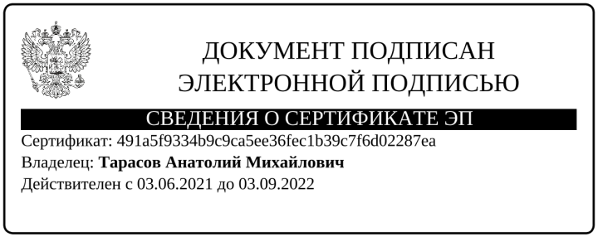

Разослано: Бакирову Р.М., членам конкурсной комиссии, администрации Александровского сельсовета, прокуратуре района, организационному отделу администрации района, официальные сайты администраций Саракташского района и Александровского сельсовета, в дело

